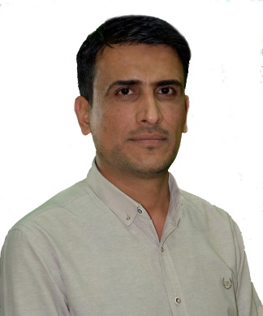
السـيـرة الـذاتـيـة C.V.

الاسم الرباعي : م.م. رائد فاهم ياسر الزاملي
العـــــنوان : العراق/ واسط / الكوت / انوار الصدر
بريد إلكتروني :rfahim@uowasit.edu.iq
مـوبـايـــل :
المؤهلات العلمية ( الشهادات،الجهة المانحة،سنة التخرج) :
1- بكالوريوس محاسبة / جامعة الكوفة / .
2- دبلوم عالي معادل للماجستير في الضرائب / المعهد العالي للمحاسبة/جامعة بغداد / .
مكان العمل : المقرر العلمي لقسم ادارة الاعمال/كلية الإدارة والاقتصاد / جامعة واسط .
الالقاب العلمية الحاصل عليها:
حصل على لقب مدرس مساعد في 2010
العضوية في المنظمات والنقابات :
عضو نقابة المحاسبين العراقيين
الخبرات والمشاركات :
- تدريب الطلبة في برامج التدريب الصيفي وفي شتى المجالات وفي مختلف دوائر الدولة
- الاشراف على مشاريع التخرج لطلبة المرحلة الرابعة / كلية الادارة والاقتصاد/جامعة واسط.
الدورات المشارك بها :
- دورة طرائق التدريس والتنمية البشرية في كلية التربية وفي مركز التعليم المستمر/ جامعة واسط.
- دورة للحاسبات الالكترونية.
الشهادات التقديرية والتشكرات :
حاصل على عدة تشكرات من السادة عمداء كلية الإدارة والاقتصاد والتربية،
Curriculum Vitae/السيرة الذاتية
Raed Fahim Alzamily :Name
Address: Iraq / wassit / Anwar Alsadr
E-mail: rfahim@uowasit.edu.iq
telephone:
Educational Qualification
Bachelor of Accounting / University of Kufa
Workplace: Teaching in the Department of Business Administration/ College of Management and Economics/ Wasit University/Iraq.
Scientific titles:
Assistant Lecturer title in 2010 -
Membership in unions and associations
Member of the Association of Iraqi accountants -
: and participatory experiences
- Training of students in summer training programs in various fields and in various departments of the State.
- Supervising graduation projects for students of the fourth stage / Faculty of Administration and Economics / University of Wasit.
Courses:
- Teaching methods and course of human development in the College of Education / University of Waist.
- Different courses in electronic computers
appreciation certificates and thanks:
1- The recipient of thanks from the deans of the College of Management and Economics

